RELATÓRIO ATIVIDADES ANUAL/2016

1 ESTOQUE INICIAL DE PROCESSOS
INSTÂNCIA | PROCESSO | TOTAL | VALOR
Primeira | Revéis | 4.226 | 108.975.221,44
Primeira | Impugnados | 630 | 261.920.933,26
Primeira | Com Julgadores | 191 | 33.150.422,60
Segunda | Com Rep. Fazendária | 56 | 27.166.980,00
Segunda | Com Conselheiros | 84 | 41.120.362,40
T O T A L |  | 5.187 | 472.333.919,70

2 ENTRADA DE PROCESSOS
PROCESSOS | TOTAL | VALOR
Revéis | 850 | 20.130.422,50
Impugnados | 888 | 292.535.952,99
Recurso Voluntário | 125 | 36.670.136,03
Pedido de Restituição | 03 | 15.312,20
Retorno de Saneamento | 495 | 126.680.812,86
T O T A L | 2.361 | 476.032.636.58

3 JULGAMENTO EM PRIMEIRA INSTÂNCIA
DECISÃO | RECLAMAÇÕES  TRIBUTÁRIAS | VALOR
REVÉIS
Procedentes | 893 | 13.951.693,68
Improcedentes | 55 | 159.725,70
Nulos | 31 | 8.133.248,36
Decisões Parciais | 07
Parte Procedente |  | 146.254,91
Parte Improcedente |  | 114.557,85
Parte Nula |  | 0,00
IMPUGNADOS
Procedentes | 215 | 109.239.804,10
Improcedentes | 60 | 8.698.148,36
Nulos | 47 | 15.204.313,60
Decisões Parciais | 38
Parte Procedente |  | 3.368.445,00
Parte Improcedente |  | 744.612,18
Parte Nula |  | 54.540,56
Despachos de Saneamento | 1.087 | 421.931.957,49
T O T A L | 2.433 | 581.747.301,79

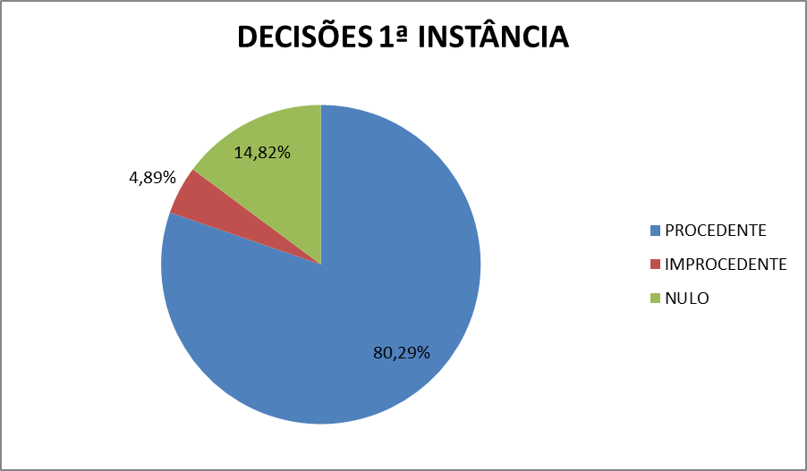

4 JULGAMENTO EM SEGUNDA INSTÂNCIA
PROCESSO | RECLAMAÇÕES TRIBUTÁRIAS | VALOR
Procedentes | 201 | 18.525.241,56
Improcedentes | 126 | 21.803.223,55
Nulos | 170 | 34.218.656,82
Decisões Parciais | 110
Procedente em Parte |  | 3.787.123,30
Improcedente em Parte |  | 8.112.728,94
Nulo em Parte |  | 2.580.733,05
Diligências | 42 | 11.334.513,67
T O T A L | 649 | 100.362.220,89

Contencioso Administrativo-Tributário
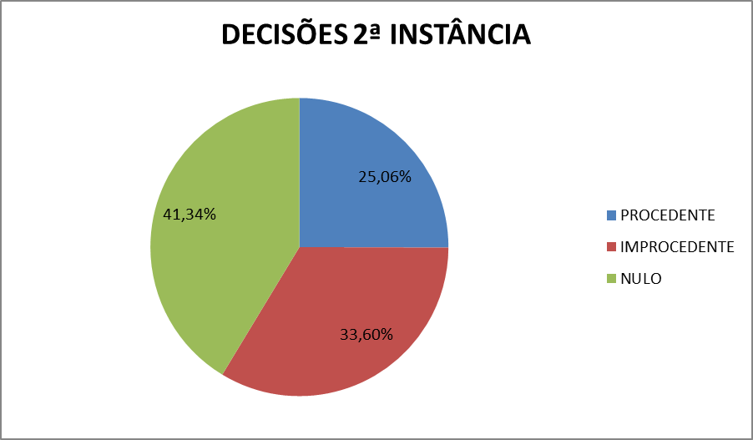

5 PROCESSOS ENCERRADOS DEFINITIVAMENTE NO CONTENCIOSO
PROCESSO | RECLAMAÇÕES TRIBUTÁRIAS | VALOR
Procedentes | 1.248 | 37.457.503,96
Improcedentes | 176 | 30.139.351,07
Nulos | 171 | 33.000.904,32
Revéis remetidos para revisão na Diretoria de Recuperação de Créditos | 4.783 | 161.810.126,20
T O T A L | 6.378 | 262.407.885,55

6 ESTOQUE FINAL DE PROCESSOS
INSTÂNCIA | PROCESSO | TOTAL | VALOR
Primeira | Revéis | 34 | 205.635,36
Primeira | Impugnados | 854 | 309.609.073,00
Primeira | Com Julgadores | 96 | 14.144.912,07
Segunda | Com Rep. Fazendária | 83 | 27.297.815,00
Segunda | Com Conselheiros | 49 | 5.424.655,87
Segunda | Suspenso Dec. Judicial | 02 | 6.133,15
T O T A L |  | 1.118 | 356.688.224,45

7 OUTRAS INFORMAÇÕES
ASSUNTO | TEMPO MÉDIO TRAM  PROC 2ª INST | VALOR/  QUANT
Julgamento 2ª Instância (191) | 1.151 | -
Sessões Realizadas | - | 158
Acórdãos lidos e aprovados | - | 159
Valor de Impostos e Multas  encaminhados para cobrança | - | 64.444.529,67

